
Universidade do sul de santa catarina
Nome do autor

título Principal:
subtítulo

Cidade (da instituição onde se entrega o trabalho)
Ano (da entrega do trabalho)
Nome do autor

título principal:
subtítulo

Trabalho de Conclusão de Curso apresentado ao Curso de Graduação em Ciência da Computação da Universidade do Sul de Santa Catarina, como requisito parcial à obtenção do título de Bacharel em Ciência da Computação.

Orientador: Prof. Nome do Professor, Abreviatura da títulação.

Cidade (da instituição onde se entrega o trabalho)
Ano (da entrega do trabalho)
Nome do autor

título principal:
subtítulo

Este Trabalho de Conclusão de Curso foi julgado adequado à obtenção do título de Bacharel em Ciência da Computação e aprovado em sua forma final pelo Curso de Graduação em Ciência da Computação da Universidade do Sul de Santa Catarina.

(Local), (dia) de (mês) de (ano da defesa).

______________________________________________________
Professor e orientador Nome do Professor, abreviatura da titulação.
Universidade do Sul de Santa Catarina

______________________________________________________
Prof. Nome do Professor, abreviatura da titulação.
Universidade do Sul de Santa Catarina

______________________________________________________
Prof. Nome do Professor, abreviatura da titulação.
Universidade do Sul de Santa Catarina

Dedicatória. Dedicatória. Dedicatória. Dedicatória. Dedicatória. Dedicatória. Dedicatória. Dedicatória. Dedicatória. Dedicatória. Dedicatória. Dedicatória. Dedicatória. Dedicatória. Dedicatória. Dedicatória. Dedicatória. Dedicatória. Dedicatória. Dedicatória. Dedicatória. Dedicatória. Dedicatória. Dedicatória.
AGRADECIMENTOS
Agradecimentos. Agradecimentos. Agradecimentos. Agradecimentos. Agradecimentos. Agradecimentos.

No caso de serem dois autores os agradecimentos individuais podem ser apresentados da seguinte forma:

Autor 1 agradece a:
Agradecimentos. Agradecimentos. Agradecimentos. Agradecimentos. Agradecimentos. Agradecimentos. Agradecimentos. Agradecimentos. Agradecimentos. Agradecimentos. Agradecimentos. Agradecimentos.

Autor 2 agradece a:
Agradecimentos. Agradecimentos. Agradecimentos. Agradecimentos. Agradecimentos. Agradecimentos. Agradecimentos. Agradecimentos. Agradecimentos. Agradecimentos. Agradecimentos.

“Epígrafe. Epígrafe. Epígrafe. Epígrafe. Epígrafe. Epígrafe. Epígrafe. Epígrafe. Epígrafe. Epígrafe. Epígrafe. Epígrafe. Epígrafe. Epígrafe. Epígrafe. Epígrafe.” (AUTORIA, ANO).
RESUMO
Resumo. Resumo. Resumo. Resumo. Resumo. Resumo. Resumo. Resumo. Resumo. Resumo. Resumo. Resumo. Resumo. Resumo. Resumo. Resumo. Resumo. Resumo. Resumo. Resumo. Resumo. Resumo. Resumo. Resumo. Resumo. Resumo. Resumo. Resumo. Resumo. Resumo. Resumo. Resumo. Resumo. Resumo. Resumo. Resumo. Resumo. Resumo. Resumo. Resumo. Resumo. Resumo. Resumo. Resumo. Resumo. Resumo. Resumo. Resumo. Resumo. Resumo.

Palavras-chave: Palavra 1. Palavra 2. Palavra 3.
ABSTRACT, RÉSUMÉ OU RESUMEN
Texto do abstract, do résumé ou do resumen. Texto do abstract, do résumé ou do resumen. Texto do abstract, do résumé ou do resumen. Texto do abstract, do résumé ou do resumen. Texto do abstract, do résumé ou do resumen. Texto do abstract, do résumé ou do resumen. Texto do abstract, do résumé ou do resumen. Texto do abstract, do résumé ou do resumen. Texto do abstract, do résumé ou do resumen. Texto do abstract, do résumé ou do resumen. Texto do abstract, do résumé ou do resumen. Texto do abstract, do résumé ou do resumen. Texto do abstract, do résumé ou do resumen. Texto do abstract, do résumé ou do resumen. Texto do abstract, do résumé ou do resumen.

Keywords, Mots-clés ou Palabras-clave: Word, Mot ou Palabra 1. Word, Mot ou Palabra 2. Word, Mot ou Palabra 3.
LISTA DE ILUSTRAÇÕES
Figura 1 - Java Virtual Machine 3
Figura 2 – Logo da Biblioteca Universitária da Unisul 3
Figura 3 – Quadro da pesquisa experimental III 3
Gráfico 1 - Faturamento das Unidades da Empresa Química “X” no ano de 1998. 3

LISTA DE TABELAS
Tabela 1 – Aposentados civis da União e média mensal dos aposentados civis da União – 1991 – 1997 3

sumário
1 introdução 12
1.1 seção secundária: ESTILOS de Títulos 12
1.1.1 Seção terciária 12
1.1.1.1 Seção quaternária 13
1.1.1.1.1 Seção quinária 13
1.2 Alguns exemplos e dicas úteis 13
1.2.1 Citações 13
1.2.2 Referências 14
1.2.3 Alíneas (marcadores) 15
1.2.4 Legendas e numeração das figuras 15
1.2.5 Gráficos 17
1.2.6 Tabelas 18
1.3 INFORMAÇÕES SOBRE Sumário e Lista de Figuras e tabelas 18
2 Outro Título 20
3 conclusôes e trabalhos futuros 21
REFERÊNCIAS 22
APÊNDICES 23
APÊNDICE A – Exemplo de Apêndice 24
ANEXOS 25
ANEXO A – Exemplo de Anexo 26
ANEXO B – Título 27

introdução
Este documento pretende servir como modelo, nele pode ser diretamente digitada a monografia do Trabalho de Conclusão de Curso (TCC) ou qualquer outro tipo de trabalho acadêmico.
Ele já contempla as formatações indicadas na obra Trabalhos Acadêmicos da Unisul elaborada pela equipe da Biblioteca da Unisul, e faz uso dos estilos e recursos avançados do editor de texto Word 2003. Alguns desses recursos serão descritos neste trabalho.

seção secundária: ESTILOS de Títulos
Verifique que os títulos de cada seção (primária, secundária, etc.) já estão formatados de forma apropriada usando os estilos do editor de texto: Título1, Título2, etc. Essa funcionalidade lê permitirá confeccionar o índice (sumário) de forma automática.
Por isso, digite os seus títulos sobre os já existentes neste arquivo. Depois verifique como atualizar o sumário.

Seção terciária
Texto, texto, texto, texto, texto, texto, texto, texto, texto, texto, texto, texto, texto, texto, texto, texto, texto, texto, texto.

Seção quaternária
Texto, texto, texto, texto, texto, texto, texto, texto, texto, texto, texto, texto, texto, texto, texto, texto, texto, texto, texto.

Seção quinária
Texto, texto, texto, texto, texto, texto, texto, texto, texto, texto, texto, texto, texto, texto, texto, texto, texto, texto, texto.

Alguns exemplos e dicas úteis
Esta seção apresenta exemplos de como apresentar citações, figuras, tabelas e etc. no seu trabalho acadêmico.

Citações
Veja, a seguir, exemplos de citações diretas com até 3 linhas (lembre que devem ser apresentadas entre aspas).
Para Fedeli e outros (2002, p. 17) “a condição da orientação a objetos desencoraja o desenvolvedor a pensar em uma aplicação da forma hierárquica [...]”
O parágrafo anterior também pode ser apresentado como: “A condição da orientação a objetos desencoraja o desenvolvedor a pensar em uma aplicação da forma hierárquica [...]” (FEDELI et al., 2002, p. 17).
Um exemplo com citação direta longa (mais de três linhas) é apresentado na continuação. Dê um espaço de 1,5 antes e depois da citação.
Conforme Rauen (2006, p. 29):

Texto, texto, texto, texto, texto, texto, texto, texto, texto, texto, texto, texto, texto, texto, texto, texto, texto, texto, texto Texto, texto, texto, texto, texto, texto, texto, texto, texto, texto, texto, texto, texto, texto, texto, texto, texto, texto, texto Texto, texto, texto, texto, texto, texto, texto, texto, texto, texto, texto, texto, texto, texto, texto, texto, texto, texto, texto Texto, texto, texto, texto, texto, texto, texto, texto, texto, texto, texto, texto, texto, texto, texto, texto, texto.

A citação longa anterior também poderia ser apresentada da seguinte forma (nome do autor no final da citação, em caixa alta):

Texto, texto, texto, texto, texto, texto, texto, texto, texto, texto, texto, texto, texto, texto, texto, texto, texto, texto, texto Texto, texto, texto, texto, texto, texto, texto, texto, texto, texto, texto, texto, texto, texto, texto, texto, texto, texto, texto Texto, texto, texto, texto, texto, texto, texto, texto, texto, texto, texto, texto, texto, texto, texto, texto, texto, texto, texto Texto, texto, texto, texto, texto, texto, texto, texto, texto, texto, texto, texto, texto, texto, texto, texto, texto. (RAUEN, 2006, p. 29).

As citações indiretas também devem ser referenciadas. Por exemplo, a obra de apresentação de trabalhos acadêmicos (UNISUL, 2010) esclarece que neste caso o número da página é opcional.

Referências
Para a elaboração das referências, você deve consultar a NBR 6023, da ABNT. As referências apresentam-se logo após a conclusão do trabalho, são alinhadas a margem esquerda e a lista de referência deve aparecer em ordem alfabética (UNISUL, 2010).

Alíneas (marcadores)
Veja-se, a seguir, um texto com alíneas. O quadro de colaboradores pode ser organizado a partir de três critérios, a saber:
- idade:
- de 18 a 40 anos,
- maiores de 40 anos;
- sexo;
- estado civil.

Legendas e numeração das figuras
A seguir apresentam-se exemplos de Figuras. Observe o formato das legendas e que a numeração das mesmas é realizada de forma automática.
No seu trabalho copie as legendas destas figuras e posicione-as no lugar desejado para poder digitar sobre elas o título desejado para a figura.
Clicando sobre o número da figura (o número deve ficar destacado em cinza) com o botão direito do mouse, e escolhendo a opção “Atualizar Campo” a numeração das figuras será atualizada de forma automática.

Figura 1 - Java Virtual Machine
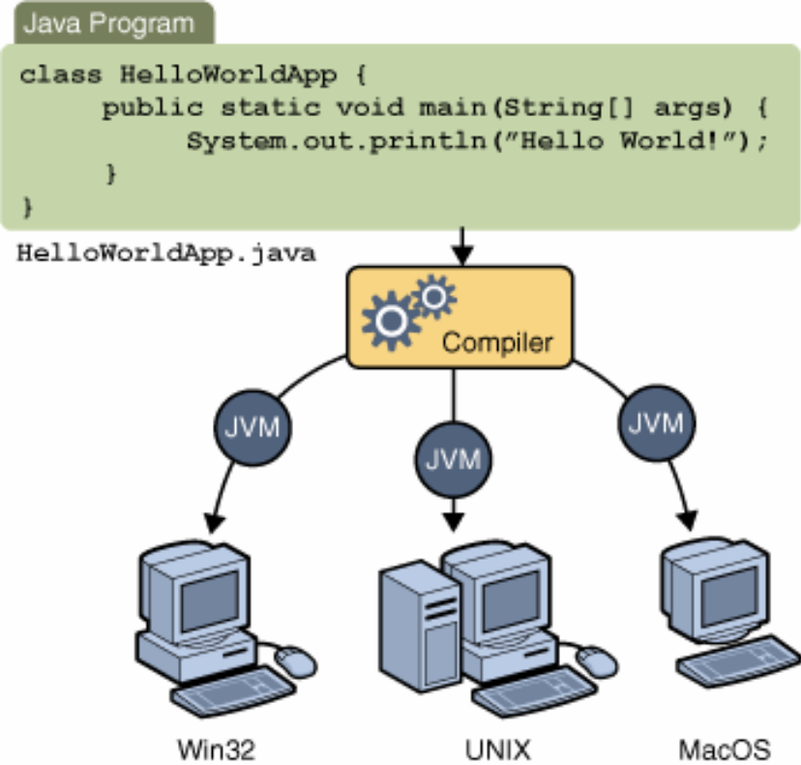

Fonte: Destro (2009, p. xx )

Outra figura é apresentada na continuação. Observe que a partir de 2012 a legenda das figuras deve fica ANTES da figura e em fonte tamanho 12, a fonte da Figura continua aparecendo depois desta em tamanho 10
.
Figura 2 – Logo da Biblioteca Universitária da Unisul

Fonte: Universidade do Sul de Santa Catarina, 2008.

Observe que as legendas das figuras devem estar alinhadas com o canto inferior esquerdo da figura.

Gráficos
Figuras, gráficos e ilustrações podem aparecer juntos, no início do documento, na mesma lista de ilustrações. Veja-se, a seguir, um exemplo com Figura e nota de rodapé.

Figura 3 – Quadro da pesquisa experimental III
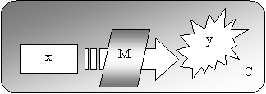

Fonte: Rauen (2006, p. 127).

Veja-se, a seguir, um exemplo com gráfico.
Em 1998, a matriz da Empresa Química “X” contribuiu com 28% do faturamento. Suas filiais 1 e 2 contribuíram com 34% e 38% respectivamente.

Gráfico 1 - Faturamento das Unidades da Empresa Química “X” no ano de 1998.

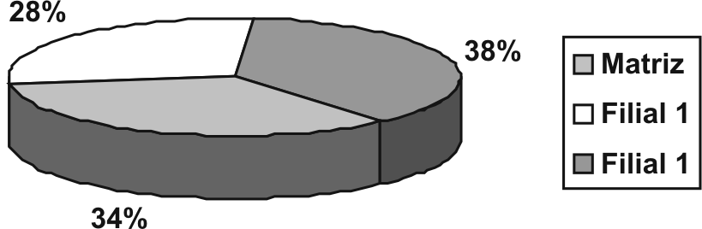
Fonte: Rauen (2006, p. 108). Com modificações.

Tabelas
Veja-se, agora, um exemplo com tabela.
Os resultados da pesquisa podem ser observados a seguir:

Tabela 1 – Aposentados civis da União e média mensal dos aposentados civis da União – 1991 – 1997
ANO | APOSENTADOS CIVIS DA UNIÃO
ANO | Quantidade | Média mensal
1991................................................................ | 46 196 | 3 850
1992................................................................ | 21 190 | 1 766
1993................................................................ | 14 199 | 1 183
1994................................................................ | 17 601 | 1 467
1995................................................................ | 34 253 | 2 854
1996................................................................ | 27 546 | 2 296
1997................................................................ | 24 659 | 2 055
Fonte: Instituto Brasileiro de Geografia e Estatística (1997, p. 30).

Observe que o título da tabela deve aparecer antes desta e em fonte tamanho 12. A lista de tabelas deve aparecer separada da lista de ilustrações ou figuras.

INFORMAÇÕES SOBRE Sumário e Lista de Figuras e tabelas
Se você utilizar os estilos de títulos e legendas do editor de texto depois poderá criar e atualizar o sumário e as listas de gráficos e ilustrações de forma automática.
Para atualizar o sumário já existente (ou as listas de figuras e tabelas) clique sobre o mesmo com o botão direito do mouse. As linhas ficarão destacadas em cinza e aparecerá uma janela com opções. Escolha “Atualizar campo”. A seguir escolha “Atualizar o índice inteiro”.
Para criar o sumário ou a lista de figuras (tabelas):
- digite o título do sumário (ou da lista de figuras);
- posicione o cursor no local onde deve aparecer o sumário (ou a lista correspondente);
- no editor de textos, acesse no menu: 1)“Inserir”, 2) “Referências”, 3) “Índices”;
- a janela de diálogo poderá escolher “Índice analítico” para criar o sumário;
- escolher “Índice de ilustrações“ para fazer as listas de Tabelas, gráficos e ilustrações. Neste caso, no campo “Nome da legenda” ainda deve ser selecionado o tipo de elemento (ilustração, gráfico, tabela) desejado.

Outro Título
Texto. Texto. Texto. Texto. Texto. Texto. Texto. Texto. Texto. Texto. Texto. Texto. Texto. Texto. Texto. Texto. Texto.
Texto. Texto. Texto. Texto. Texto. Texto. Texto. Texto. Texto. Texto. Texto. Texto. Texto. Texto. Texto. Texto. Texto. Texto. Texto. Texto. Texto. Texto. Texto. Texto.

conclusôes e trabalhos futuros
Texto. Texto. Texto. Texto. Texto. Texto. Texto. Texto. Texto. Texto. Texto. Texto. Texto. Texto. Texto. Texto. Texto.
Texto. Texto. Texto. Texto. Texto. Texto. Texto. Texto. Texto. Texto. Texto. Texto. Texto. Texto. Texto. Texto. Texto. Texto. Texto. Texto. Texto. Texto. Texto. Texto.
REFERÊNCIAS
BORDA, Eliseu. As carreiras universitárias. Veja, São Paulo, v. 24, n. 25, p. 42-43, jun. 1991.

DESTRO, Daniel. Tecnologia Java, tendências, mercado e futuro. 2009. Disponível em: <http://java.danieldestro.com.br>. Acesso em: 11 nov. 2009.

FEDELI, Ricardo Daniel et al. Prototipação orientada a objetos. Rio de Janeiro: Thompson, 2003.

MARCONI, Marina de Andrade. Cultura e sociedade. In: LAKATOS, Eva Maria. Sociologia. 6. ed. São Paulo: Atlas, 1991. p.xxx- xxx.

MEDEIROS, João Bosco. Alucinação e magia na arte: o ultimatum futurista de Almada Negreiros. 1991. 100 f. Monografia (Graduação em Letras) – Faculdade de Filosofia, Letras e Ciências Humanas, USP, São Paulo, 1991.

MICROSOFT. Ajuda e instruções do Word 2003. Disponível em: <http://office.microsoft.com/pt-br/word/default.aspx>. Acesso em: 20 mar. 2010.

RAUEN, Fábio José. Influência do sublinhado na produção de resumos informativos. 1996. 200f. Tese (Doutorado em Letras/Lingüística) - Universidade Federal de Santa Catarina, Florianópolis, 1996.

RAUEN, Fábio José. Roteiros de pesquisa. Rio do Sul: Nova Era, 2006.

RIBEIRO, Efrém. Garimpeiros voltam a invadir área ianomani. Folha de S. Paulo, São Paulo, 18 jun. 1991. p. 1-10.

UNIVERSIDADE DO SUL DE SANTA CATARINA. Pró-Reitoria Acadêmica. Programa de Bibliotecas. Trabalhos acadêmicos na Unisul: apresentação gráﬁca para TCC, monograﬁa, dissertação e tese. Cristiane Salvan Machado et. al. (Org). 2. ed. rev. e ampl. Tubarão : Ed. Unisul, 2008.

APÊNDICES

APÊNDICE A – Exemplo de Apêndice
Lembre que um apêndice é material complementar elaborado pelo autor do trabalho. Por exemplo, um questionário para coleta de dados, gráficos, modelos ou códigos de programas de computador (elaborados pelo autor da monografia!).

EXEMPLO: Questionário para os acadêmicos cursando TCC
Meu curso é:_____________ Estou cursando TCC1[ ] TCC2 [ ].

Assinale quais são as suas maiores dificuldades
[ ] Escrever (redação) da revisão bibliográfica (fundamentação teórica).
[ ] Achar material para escrever o capítulo da fundamentação teórica
[ ] Saber qual artigo/material da internet pode ser utilizado
[ ] Fazer citações diretas (até 3 linhas)
[ ] Fazer citações diretas (mais de 3 linhas)
[ ] Fazer citações indiretas
[ ] Elaborar as referências bibliográficas (lista de material bibliográfico utilizado no trabalho)
[ ] Elaborar as referências bibliográficas que são da internet
[ ] Trabalhar com o editor de textos para manter o formato segundo as normas da ABNT
[ ] Lidar com o editor de textos para fazer o sumário e numeração automática de capítulos e seções
[ ] Outra(s): __________________________________________________________

O que poderia ser abordado com maior ênfase na disciplina?
[ ] Apresentação gráfica dos trabalhos acadêmicos
[ ] Exemplos de citações
[ ] Exemplos de referências bibliográficas.
[ ] Acesso às Bases de Dados
[ ] Outras ____________________________________________________________

ANEXOS

ANEXO A – Exemplo de Anexo
Lembre que um anexo é a inclusão de material NÃO elaborado pelo autor do trabalho. Exemplo: Uma legislação ou uma receita. Veja exemplo de anexo retirado de (UNIVERSIDADE DO SUL DE SANTA CATARINA, 2008):
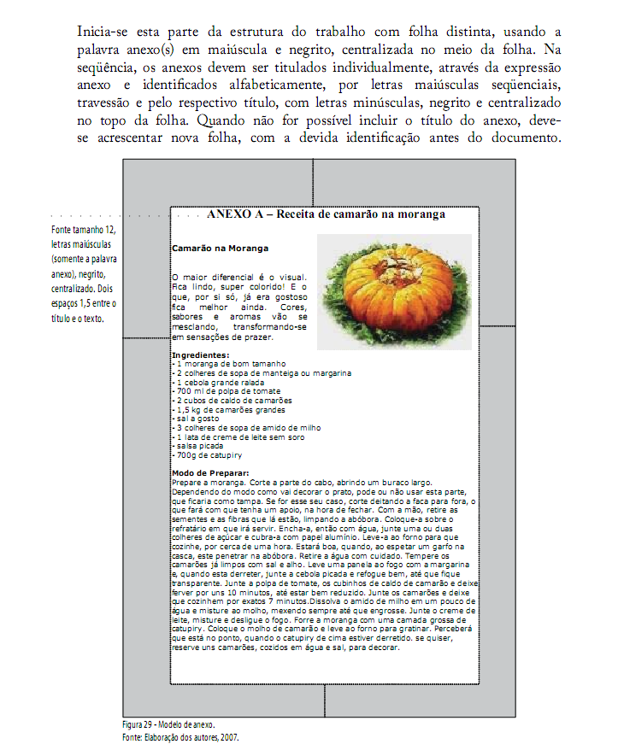.
ANEXO B – Título
Texto. Texto. Texto. Texto. Texto. Texto.

O título da ilustração foi digitado em estilo: Legenda. Você tem acesso a esse estilo clicando em inserir, referência, legenda. No rótulo, escolha a opção: ilustração. Isso é fundamental para o Word fazer automaticamente a lista de ilustrações nas páginas pré-textuais. Repare que o índice textual dessa nota de rodapé ocorre depois do ponto final, separado por um espaço. Pense na sua nota de rodapé como uma sentença que foi retirada do texto e substituída por um indicador. Não insira notas dentro de uma sentença.
O título do gráfico foi digitado em estilo: Legenda. Você tem acesso a esse estilo clicando em inserir, referência, legenda. No rótulo, escolha a opção: gráfico.
O título da tabela foi digitado em estilo: Legenda. Você tem acesso a esse estilo clicando em inserir, referência, legenda. No rótulo, escolha a opção: tabela.

